# 公司邮件统计

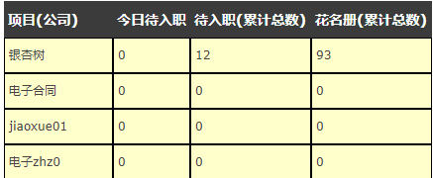

公司:开通一键入职的公司(BUSINESS_TYPE 包含4)

今日待入职: 条件

1.时间范围 当天 00:00:00 - 23:59:59

2.未删除

3.公司

待入职累计

1. 未删除
2. 公司

花名册

1. 未删除
2. 公司

# 汇总邮件统计

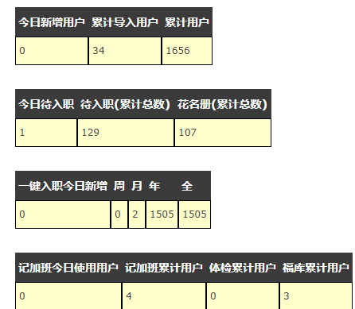

今日新增用户: 条件

1. 时间范围 时间范围 当天 00:00:00 - 23:59:59

累计导入用户:条件

1. 只统计导入的用户(create_type = 2)

累计用户:无条件 查询所有

今日待入职

待入职累计总数

花名册累计总数

详情见企业统计部分,企业部分累加

一键入职今日新增 :条件

1.时间范围 时间范围 当天 00:00:00 - 23:59:59

周

1.时间范围 时间范围 本周 00:00:00 - 23:59:59

月

1.时间范围 时间范围 本月 00:00:00 - 23:59:59

年

1. 时间范围 时间范围 本年 00:00:00 - 23:59:59

记加班今日

1.时间范围

记加班累加

1.没有条件 查询全部

体检累计

1.没有条件查询全部

福库累计

1.没有条件查询全部